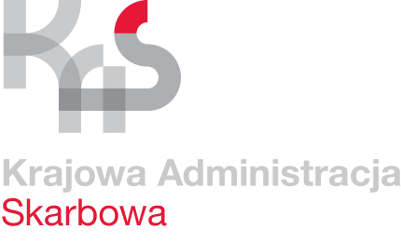
INFORMACJA PRASOWA
13.03.2017

1 % dla OPP bez odrębnego zeznania

Nowy formularz PIT-OP pozwoli emerytom i rencistom przekazać swój 1% na wybraną organizację pożytku publicznego bez konieczności składania PIT-37.
Izba Administracji Skarbowej
w Szczecinie

Dzięki nowym przepisom podatnicy będą mogli również z nowego formularza PIT-OP - czyli oświadczenia o przekazaniu 1% podatku organizacji pożytku publicznego (OPP). Jest on przeznaczony dla tych podatników podatku PIT, którzy są osobami fizycznymi i otrzymali od organów rentowych roczne obliczenie podatku PIT-40A oraz chcą przekazać 1% podatku wybranej OPP. Do tej pory musieli składać zeznanie podatkowe, teraz - jeśli złożą PIT-OP - to urząd przekaże wybranej organizacji 1% podatku.
PIT-OP będzie można złożyć elektronicznie, przy użyciu dostępnego na Portalu Podatkowym formularza online, formularza interaktywnego, aplikacji e-Deklaracje Desktop, a także za pośrednictwem bankowości internetowej i papierowo.
Oświadczenie za rok 2016 będą dostępne na Portalu Podatkowym. Będzie można je składać od 15 marca do 2 maja 2017 r. Na Portalu będzie można wyszukać lub sprawdzić ich status.

Małgorzata Brzoza
Rzecznik prasowy
Izby Administracji Skarbowej
w Szczecinie
tel. (91) 48 03 666
malgorzata.brzoza@zp.mofnet.gov.pl
www.zachodniopomorskie.kas.gov.pl

